Изучить лекцию, ответы на тест и вопросы отправить мне на почту

Диагностирование шасси тракторов и автомобилей

Проверка и регулировка главного сцепления. По мере изнашивания фрикционных накладок дисков и деталей механизма управления сцеплением нарушаются первоначальные регулировки, что может привести к ускоренному изнашиванию шестерен, шлицевых соединений составных частей трансмиссии. Для проверки общего состояния сцепления трактора при ТО-2 пускают дизель, включают передачу и устанавливают среднюю частоту вращения коленчатого вала. При движении трактора по ровному участку полностью затормаживают трактор, не выключая сцепления. Если двигатель остановится, значит, сцепление работает нормально.  
О состоянии сцепления судят по степени пробуксовывания дисков под нагрузкой, нагреву корпуса муфты и специфическому запаху. Неполное выключение сцепления, сопровождаемое шумным переключением передач, может произойти по причине увеличения свободного хода педали. Разрушение выжимного подшипника или отсутствие в нем смазки вызывает повышенный шум при нажатии на педаль сцепления.  
При обслуживании проверяют щупом (набор № 4) зазор между отжимными рычагами (упорным кольцом отжимных рычагов) и упором муфты выключения (выжимным подшипником), свободный и полный ход педали, а также полноту хода отводки с помощью измерительной линейки. Если значения регулируемых параметров не соответствуют требуемым значениям (табл. 6), производят регулировку механизмов управления главным сцеплением.  
Коробка передач. Обслуживание коробки передач заключается в контроле уровня и замене масла, проверке и регулировке механизма блокировки переключения передач или диапазонов (тракторы Т-150 и Т-150К). Уровень масла контролируют при ТО-1, а заменяют его при ТО-3 или сезонном обслуживании、

**6. Номинальные значения регулируемых параметров механизмов управления главным сцеплением тракторов, мм**

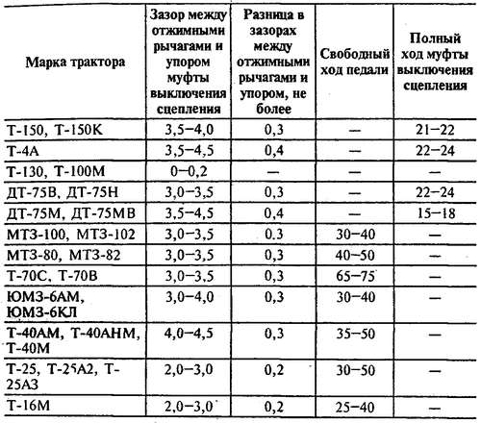

В процессе эксплуатации тракторов К-701, Т-150, Т-150К, МТЗ-100, МТЗ-102 необходимо следить за герметичностью гидросистемы коробки передач. Важным условием бесперебойной работы гидросистемы является очистка и промывка сетчатого фильтра, центробежного маслоочистителя (МТЗ-100, МТЗ-102). Очищают и промывают сетчатый и центробежный фильтр через 250 моточасов. При ТО-3 фильтр разбирают и очищают. Одновременно промывают заливной и заборный фильтры.

Диагностирование гидропривода коробок передач тракторов проводят с помощью прибора КИ-24038. В процессе диагностирования проверяют давление открытия перепускного клапана, подачу насоса и суммарные утечки в распределителе и фрикционе.  
При износе деталей механизма блокировки переключение передач затруднено и возможно их самовыключение. Поэтому во время ТО после регулировки главного сцепления регулируют и механизм блокировки изменением длины тяги.  
В коробках передач с шестернями непостоянного зацепления изнашиваются торцы зубьев переключаемых шестерен. Признаком этого дефекта могут служить шум и затрудненное переключение передач, остающиеся после регулировки сцепления и механизма блокировки. В этом случае необходимо вскрыть коробку и осмотреть состояние шестерен.  
Главная передача. В главной передаче тракторов и автомобилей вследствие износа деталей увеличиваются зазоры в зацеплении шестерен, в шлицевых соединениях и в подшипниках. Обобщающий диагностический параметр трансмиссии — суммарный угловой зазор. При ТО-3 диагностирование трансмиссии начинают t: измерения суммарного углового зазора с помощью угломера КИ-13909 (рис. 11). Для измерения зазора освобождают ведущие колеса гусеничного трактора, разъединив гусеничные цепи, или приподнимают (до отрыва колеса от земли) с помощью домкрата кожух одной из полуосей колесного трактора. Угломер с магнитом устанавливают на ведущем колесе гусеничного трактора или на торце полуоси колесного трактора. Затормозив борт, соответствующий проверяемой конечной передаче, поворачивают ведущее колесо в одну сторону и устанавливают пузырек воздуха в ампуле угломера на нуль (поворотом корпуса). Поворачивают колесо в обратном направлении и по показанию угломера определяют величину углового зазора.

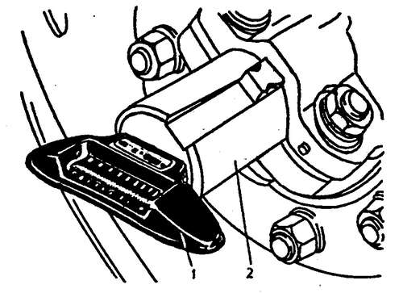

**11. Измерение суммарного зазора в механизмах силовой передачи колесного трактора угломером КИ-13909:**  
1 — угломер; 2 — полуось заднего колеса трактора.

Аналогично определяют угловой зазор в другой конечной передаче.  
Растормаживают трактор, включают одну из передач и измеряют суммарный угловой зазор в кинематической цепи всей силовой передачи.  
Максимальный момент прокручивания колеса в ту или другую сторону (при полностью выбранном зазоре) должен быть равен 100—120 Н • м. Результаты измерений сравнивают с допустимыми значениями (табл. 7).

**7. Допускаемые значения углового зазора в механизмах силовой передачи, град**

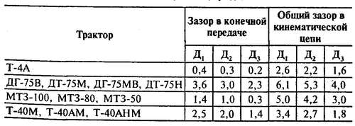

Если угловой зазор превышает допускаемую величину Д. хотя бы на одной из передач, необходимо вскрыть коробку передач и задний мост, осмотреть шестерни, проверить состояние зубьев шестерен, осевой зазор в подшипниках с помощью приспособления КИ-4850. Шариковые подшипники требуют замены при осевом зазоре более 0,3 мм. Роликовые конические подшипники при зазоре более 0,3 мм регулируют.

Для проверки осевого зазора в подшипниках ведущей шестерни главной передачи ведущих мостов тракторов К-701, К-700 и Т-150К, а также переднего ведущего моста тракторов МТЗ-102, МТЗ-82, Т-40АМ, Т-40АНМ отсоединяют карданный вал от фланца ведущей шестерни (у тракторов Т-40 — торсионный вал от вала ведущей шестерни и вала раздаточной коробки). Устанавливают приспособление КИ-4850 (рис. 12) и упирают стержень индикатора в торец хвостовика ведущей шестерни. Передвигая ломиком шестерню в осевом направлении, по показанию индикатора определяют зазор в подшипниках. Если зазор больше 0,3 мм, регулируют конические подшипники. У тракторов К-701 и К-700 замещают конический двухрядный подшипник, если зазор больше 0,5 мм.

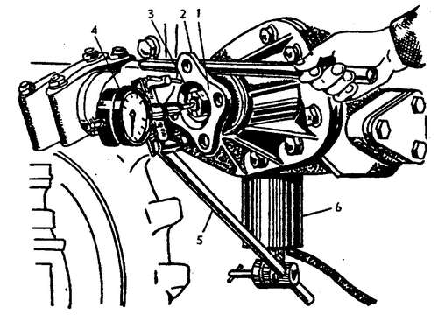

**12. Измерение осевого зазора в подшипниках шестерни главной передачи переднего моста трактора МТЗ-82 с помощью приспособления КИ-4850:**  
1 — фланец стакана ведущей шестерни; 2 — ломик; 3 — шток приспособления; 4 — индикатор; 5 — штатив; 6 — электромагнит.

Проверку трансмиссии автомобилей производят динамометром КИ-428 или КИ-4832. Прибор устанавливают на задней вилке карданного вала и измеряют угловой зазор сначала в карданной передаче, затем поочередно в зацеплении шестерен каждой передачи коробки передач и в главной передаче. Полученные результаты сравнивают с допустимыми зазорами.  
Ходовая часть колесных машин. Ежедневно осматривают шины, проверяют исправность вентилей, состояние дисков и ободов колес. Износ шин зависит от давления воздуха в них, сходимости и развала колес. При ТО-1 проверяют крепление ступиц колес и давление в шинах с помощью шинного манометра или приборов КИ-13936, КИ-8903, НИИАТ-458. Сходимость передних колес тракторов проверяют универсальной линейкой КИ-650 и при необходимости регулируют у МТЗ-82, МТЗ-102, ТО-4-АМ через 250 моточасов, у тракторов МТЗ-80, МТЗ-100, Т-25 — при ТО-3. Кроме того, проверку сходимости проводят при каждом изменении колеи передних колес, а также при выявлении повышенного износа протектора. Перед проверкой сходимости проверяют и регулируют зазоры в подшипниках колес и шарнирах рулевых тяг. У тракторов МТЗ-100, МТЗ-80 сходимость колес должна быть в пределах 2-6 мм.  
Для измерения сходимости колес линейку раздвигают больше ширины колеи и устанавливают спереди между выпуклыми частями покрышек на уровне оси вращения колес. Устанавливают нулевое деление шкалы против стрелки-указателя и перекатывают трактор вперед на столько, чтобы линейка оказалась сзади на том же уровне. По шкале напротив стрелки-указателя определяют сходимость. Регулируют сходимость колес изменением длины рулевых тяг. У колесных тракторов класса тяги 1,4 и 0,9 приспособлением КИ-4850 проверяют радиальный зазор в сопряжении поворотных цапф с втулками (рис. 13) и осевой зазор в подшипниках направляющих колес. Допустимый зазор в сопряжении поворотная цапфа — втулки — 0,4 мм. Если зазор превышает это значение, втулки необходимо заменить. Допустимый зазор в подшипниках колеса — 0,3 мм.

Ходовая часть гусеничных машин. Одним из основных параметров состояния ходовой системы гусеничных тракторов является предварительное натяжение гусеничных цепей, которое влияет на потери мощности при движении трактора и интенсивность износа деталей.  
При ТО-2 проверяют устройством КИ-13903 и при необходимости регулируют натяжение гусеничных цепей. Натяжение проверяют по величине провисания верхней ветви гусеничной цепи между поддерживающими роликами. Провисание можно также проверить при помощи рейки и линейки. Если величина провисания гусеничной цепи трактора Т-4А превышает 50 мм (номинальное значение — 20-30 мм), а тракторов Т-150, Т-130, Т-100М, ДТ-75М, ДТ-75МВ, Т-70-70 мм (номинальное значение -40-50 мм), гусеницу необходимо натянуть.

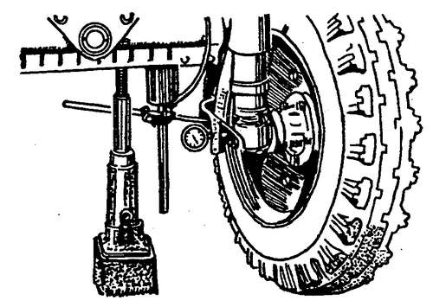

**13. Измерение радиального зазора в сопряжении поворотная цапфа — втулки на тракторе МТЗ-80 приспособлением КИ-4850.**

При износе пружин и пальцев гусениц увеличивается шаг звеньев. Техническое состояние гусеничных цепей определяют измерением длины десяти звеньев верхней ветви приспособлением КИ-13927 или с помощью рулетки. Для этого перемещают трактор назад до полного натяжения верхней ветви гусеничной цепи и производят измерение. Предельная длина десяти звеньев гусениц для тракторов Т-130, Т-100М - 2110; Т-150, ДТ-75М, ДТ-75МВ - 1900; Т-4А - 1800 мм.  
Состояние направляющих колес, опорных катков и поддерживающих роликов проверяют внешним осмотром. Износ деталей контролируют штангенциркулем. Подтекание масла из полостей указывает на неисправность уплотнений.  
При ТО-3 у тракторов Т-150, ДТ-75М, ДТ-75МВ приспособлением КИ-4850 проверяют осевой зазор в подшипниках опорных катков и поддерживающих роликов, радиальный зазор в сопряжении цапфа — втулки балансира, осевое перемещение каретки (кроме Т-150). У тракторов ДТ-75МВ, ДТ-75М проверяют зазор в сопряжении ось качения — втулки балансира по диаметру проволочного калибра, вошедшего в зазор на 35 мм, при необходимости добавляют щуп. Величина зазора определяется как сумма диаметра проволочного калибра и толщины щупа.  
Проверка осевого зазора в подшипниках направляющих колес затруднена из-за необходимости стопорения коленчатой оси, которая во время проверки может перемещаться. Учитывая, что трудоемкость регулирования зазора в подшипниках направляющих колес незначительна, эту работу выполняют без предварительной проверки зазора.  
Если зазоры в сопряжениях ходовой системы превышают допустимое значение, производят необходимые регулировки или заменяют изношенные детали. Механизмы управления поворотом и тормозов. Управляемость колесных машин зависит от суммарного углового зазора в рулевом механизме (свободный ход рулевого колеса), усилия на рулевом колесе, а также от сходимости и развала передних колес. На управляемость машин с гидроусилителем руля влияет состояние агрегатов гидравлической системы. Управление поворотом гусеничных машин зависит от функционирования муфт поворотов и тормозов.  
Свободный ход рулевого колеса проверяют при ТО-2 с помощью индикатора КИ-13943. Шкалу индикатора устанавливают на рулевом колесе, а указатель закрепляют на лобовом стекле кабины так, чтобы стрелка находилась в зоне шкалы, соответствующей мерке диагностируемого трактора. Пускают дизель и устанавливают максимальную частоту вращения коленчатого вала. Поворачивают рулевое колесо вправо до начала сжатия пружины центрирующего устройства (К-701, К-700), движения штоков гидроцилиндров поворота (Т-150К), устранения зазоров в рулевом механизме и шарнирах рулевых тяг (тракторы остальных марок). Перемещая шкалу индикатора по ободу рулевого колеса, устанавливают стрелку указателя над левой границей зоны допускаемого свободного хода. Затем поворачивают рулевое колесо влево до устранения зазоров в рулевом механизме и шарнирах тяг. Если стрелка выходит за границу соответствующей шкалы, то свободный ход рулевого колеса превышает 20°.  
Свободный ход регулируют путем устранения зазоров в шарнирах тяг следящего устройства (К-700, К-701); в шарнирах тяги обратной связи и в зацеплении червяк — сектор (Т-150К), в шарнирных соединениях рулевых тяг (МТЗ-100, МТЗ-102, МТЗ-80, ЮМЗ-6). 9 тракторов МТЗ-100 и МТЗ-102 проверяют осевое перемещение промежуточного вала рулевой колонки и устраняют зазор затяжкой гайки.  
Усилие на ободе рулевого колеса проверяют приспособлением КИ-16333. Для измерения усилия закрепляют на ободе кронштейн приспособления и отсоединяют продольную тягу от рулевой сошки. На тракторах с гидроусилителем руля запускают дизель и устанавливают максимальную частоту вращения коленчатого вала. Поворачивая приспособлением КИ-16333 рулевое колесо, фиксируют усилие на ободе. Аналогично измеряют усилие при повороте колеса в другую сторону.  
У тракторов с гидроусилителем руля усилие на ободе должно быть не более 50 Н, а у тракторов без гидроусилителя — не более 80 Н.  
При ТО-2 проверяют и регулируют тормоза колесных тракторов. У тракторов К-701, К-700, Т-150К проверяют ход штоков тормозных камер с помощью линейки и регулируют при необходимости, а затем регулируют свободный ход тормозной педали (10-25 мм).  
У тракторов К-701, К-700, Т-150К, МТЗ-100, МТЗ-80 при ТО-3 проверяют и регулируют стояночный тормоз.  
При ТО-2 у гусеничных тракторов проверяют и регулируют свободный ход рычагов и полный ход педалей управления поворота приспособлением КИ-9919. Техническое состояние муфт поворота оценивают по усилию, прикладываемому к рычагам управления поворотом, в момент трогания гусеницы с места. Усилие измеряют динамометром КИ-16333 после регулировки механизма управления, плавно отпуская рычаг, удерживаемый с помощью динамометра. Допускаемые усилия должны быть не менее 108 Н у тракторов Т-130 и Т-100М и 64 Н у тракторов Т-70С и Т-70В.

Тестирование.

**I.** Как проверить техническое состояние главной муфты сцепления:

1. Замеряют свободный и полный ход педали с помощью масштабной линейки;
2. Пробуксовку сцепления проверяют троганием с места при включенной транспортной передачи на малом газу и заторможенной машине;
3. Неполное выключение сцепления проверяют при неработающем двигателе. Если включается со скрежетом, значит, сцепление не выключено полностью.

**II.** При проведении какого вида ТО проводят ресурсное диагностирование агрегатов трансмиссии:

1. При проведении ежесменного ТО (ЕТО);
2. При проведении второго технического обслуживаний (ТО-2);
3. При проведении третьего ТО (ТО-3).

**III.** По каким параметрам оценивают обобщенное состояние механизмов трансмиссии:

1. По стукам в кривошипно-шатунном механизме двигателя;
2. По суммарному угловому зазору в механизмах трансмиссии;
3. По суммарному зазору в кривошипно-шатунном механизме двигателя.

**IV.** К каким последствиям приводит чрезмерное снижение давления в шинах:

1) Увеличивается свободный ход рулевого колеса;

2) Увеличивается деформация шины, ускоряется расслоение корда;

3) Увеличиваются зазоры в соединениях поворотных цапф.

**V.** По какому параметру оценивается состояние гусеничной цепи трактора:

1. По провисанию гусеничной цепи;
2. По суммарной длине десяти звеньев;
3. По осевому зазору в подшипнике опорных катков и направляющих колес.

Вопросы для повторения ранее изученного материала

* 1. Виды и периодичность технического обслуживания трансмиссии трактора МТЗ.
  2. Для чего предназначен ГУР?
  3. От чего зависит свободный ход (люфт) рулевого колеса трактора?
  4. Какое давление в шинах заднего моста трактора МТЗ?